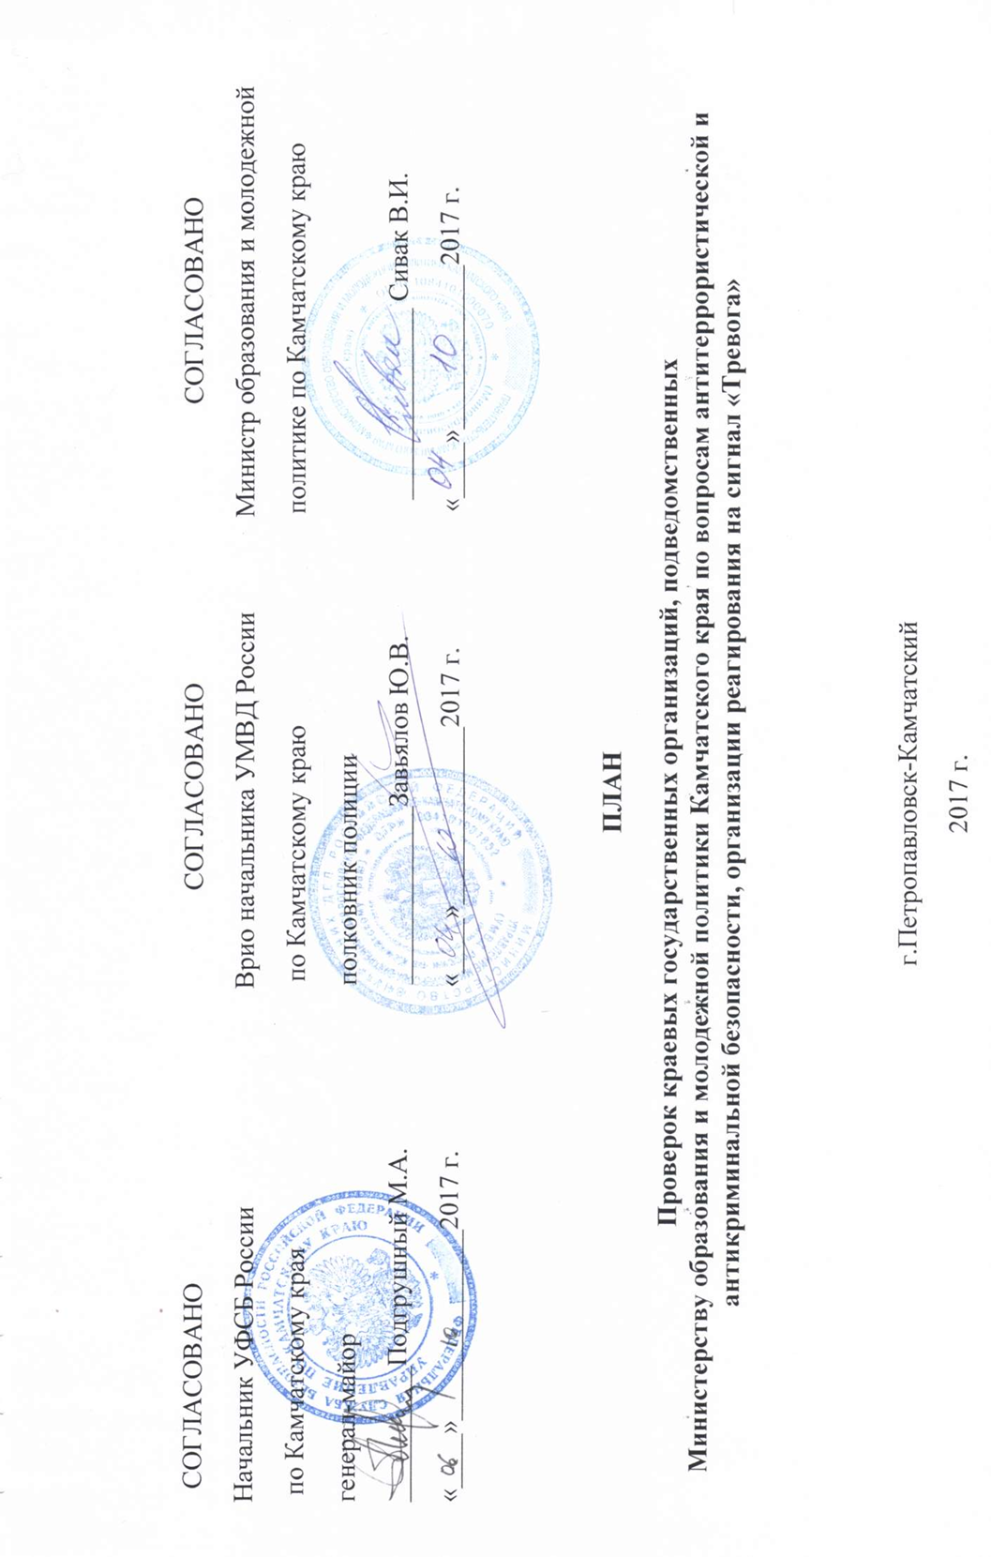

№ п/п | Наименование государственных образовательных учреждений | Дата и время проведения проверки | Ф.И.О.  (ведомство) | Отметка о выполнении | Примечания
1 | 2 | 3 | 4 | 5 | 6
 | Краевое государственное общеобразовательное бюджетное учреждение «Петропавловск- Камчатская школа № 2 для обучающихся с ограниченными возможностями здоровья», г. Петропавловск-Камчатский, ул. Тушканова, 31 | 26.10.2017  15.00-16.00 | Представитель УМВД  В.В. Гукало  (УФСБ),  Ф.В. Псёл (Минобразования Камчатского края)
 | Краевое государственное общеобразовательное бюджетное учреждение «Петропавловск-Камчатская школа-интернат для детей-сирот и детей, оставшихся без попечения родителей, с ограниченными возможностями здоровья», г. Петропавловск-Камчатский, ул. Капитана Драбкина, 18 | 10.11.2017  15.00-16.00 | Представитель УМВД  В.В. Гукало  (УФСБ),  Ф.В. Псёл (Минобразования Камчатского края)
 | Краевое государственное автономное учреждение «Камчатский центр информатизации и оценки качества образования» г. Петропавловск-Камчатский, ул. Кавказская, 40 | 24.11.2017  15.00-16.00 | Представитель УМВД  В.В. Гукало  (УФСБ),  Ф.В. Псёл (Минобразования Камчатского края)
 | Краевое государственное автономное учреждение дополнительного профессионального образования «Камчатский институт развития образования», ул. Набережная, 26,  г. Петропавловск-Камчатский | 29.11.2017  15.00-16.00 | Представитель УМВД  В.В. Гукало  (УФСБ),  Ф.В. Псёл (Минобразования Камчатского края)
 | Краевое государственное бюджетное учреждение «Камчатский детский дом для детей-сирот и детей, оставшихся без попечения родителей, с ограниченными возможностями здоровья», ул. Первомайская, 15а,  г. Петропавловск-Камчатский | 08.12.2017  15.00-16.00 | Представитель УМВД  В.В. Гукало  (УФСБ),  Ф.В. Псёл (Минобразования Камчатского края )
 | Краевое государственное бюджетное учреждение «Центр содействия развитию семейных форм устройства «Радуга», ул. Арсеньева, 16, г. Петропавловск-Камчатский | 15.12.2017  15.00-16.00 | Представитель УМВД  В.В. Гукало  (УФСБ),  Ф.В. Псёл (Минобразования Камчатского края)
 | Краевое государственное общеобразовательное бюджетное учреждение «Камчатская санаторная школа-интернат», п. Пионерский, ул. Зеленая, д. 4 | 18.12.2017  15.00-16.00 | Представитель УМВД  В.В. Гукало  (УФСБ),  Ф.В. Псёл (Минобразования Камчатского края )
 | Краевое государственное общеобразовательное бюджетное учреждение «Камчатская школа- интернат для обучающихся с ограниченными возможностями здоровья», пр. 50 лет Октября, 13 «б», г. Петропавловск-Камчатский | 20.12.2017  15.00-16.00 | Представитель УМВД  В.В. Гукало  (УФСБ),  Ф.В. Псёл (Минобразования Камчатского края )
 | Краевое государственное общеобразовательное бюджетное учреждение «Камчатская школа-интернат для детей-сирот и детей, оставшихся без попечения родителей», г. Елизово п. Ягодный, ул. Санаторная 4 | 22.12.2017  15.00-16.00 | Представитель УМВД  В.В. Гукало  (УФСБ),  Ф.В. Псёл (Минобразования Камчатского края )
 | Краевое государственное профессиональное образовательное бюджетное учреждение «Камчатский индустриальный техникум», г. Вилючинск, ул. Школьная 3а | 22.12.2017  15.00-16.00 | Представитель УМВД  В.В. Гукало  (УФСБ),  Ф.В. Псёл (Минобразования Камчатского края )
 | Краевое государственное общеобразовательное бюджетное учреждение «Елизовская школа- интернат для обучающихся с ограниченными возможностями здоровья», ул. Санаторная, д. 3, г. Елизово | 22.12.2017  17.00-18.00 | Представитель УМВД  В.В. Гукало  (УФСБ),  Ф.В. Псёл (Минобразования Камчатского края )
 | Краевое государственное профессиональное образовательное бюджетное учреждение «Камчатский педагогический колледж», ул. Бохняка, д. 13, г. Петропавловск - Камчатский | 26.12.2017  15.00-16.00 | Представитель УМВД  В.В. Гукало  (УФСБ),  Ф.В. Псёл (Минобразования Камчатского края )
 | Краевое государственное бюджетное образовательное учреждение дополнительного образования детей «Камчатский дворец детского творчества», ул. Пограничная 31а,  г. Петропавловск - Камчатский | 28.12.17  15.00-17-00 | Представитель УМВД  В.В. Гукало  (УФСБ),  Ф.В. Псёл (Минобразования Камчатского края)
 | Краевое государственное бюджетное образовательное учреждение дополнительного образования детей «Камчатский центр развития творчества детей и юношества «Рассветы Камчатки», пр. 50 лет Октября 19/2,  г. Петропавловск - Камчатский | 04.01.2018  15.00-17-00 | Представитель УМВД  В.В. Гукало  (УФСБ),  Ф.В. Псёл (Минобразования Камчатского края )
 | Краевое государственное автономное образовательное учреждение дополнительного образования детей «Камчатский дом детского и юношеского туризма и экскурсий», ул. Красинцев д. 12,  г. Петропавловск-Камчатский | 05.01.2018  15.00-17-00 | Представитель УМВД  В.В. Гукало  (УФСБ),  Ф.В. Псёл (Минобразования Камчатского края)
 | Краевое государственное бюджетное образовательное учреждение дополнительного образования детей «Камчатский центр детского и юношеского технического творчества», ул. Ватутина 1«В», г. Петропавловск - Камчатский | 06.01.2018  15.00-17-00 | Представитель УМВД  В.В. Гукало  (УФСБ),  Ф.В. Псёл (Минобразования Камчатского края)
 | Краевое государственное бюджетное общеобразовательное учреждение «Центр образования «Эврика», ул. Орбитальный проезд, 13, г. Петропавловск - Камчатский | 07.01.2018  15.00-17-00 | Представитель УМВД  В.В. Гукало  (УФСБ),  Ф.В. Псёл (Минобразования Камчатского края)
 | Краевое государственное бюджетное образовательное учреждение «Камчатский центр психолого-педагогической реабилитации и коррекции», ул. Атласова, д. 22  г. Петропавловск - Камчатский | 28.02.2018  15.00-17-00 | Представитель УМВД  В.В. Гукало  (УФСБ),  Ф.В. Псёл (Минобразования Камчатского края)
 | Краевое государственное профессиональное образовательное автономное учреждение «Камчатский политехнический техникум», ул. Ленинградская, д. 37, г. Петропавловск – Камчатский | 06.03.2018  15.00-17-00 | Представитель УМВД  В.В. Гукало  (УФСБ),  Ф.В. Псёл (Минобразования Камчатского края)
 | Краевое государственное профессиональное образовательное автономное учреждение «Камчатский политехнический техникум», ул. Молчанова 22, 19, г. Петропавловск – Камчатский | 14.03.2018  15.00-17-00 | Представитель УМВД  В.В. Гукало  (УФСБ),  Ф.В. Псёл (Минобразования Камчатского края )
 | Краевое государственное профессиональное образовательное автономное учреждение «Камчатский колледж технологии и сервиса», ул. Зеркальная, д. 48, г. Петропавловск - Камчатский | 28.03.2018  15.00-17-00 | Представитель УМВД  В.В. Гукало  (УФСБ),  Ф.В. Псёл (Минобразования Камчатского края)
 | Филиал Краевого государственного профессионального образовательное автономного учреждения «Камчатский колледж технологии и сервиса», ул. Первомайская, д. 12, г. Елизово | 06.04.2018  15.00-17-00 | Представитель УМВД  В.В. Гукало  (УФСБ),  Ф.В. Псёл (Минобразования Камчатского края )
 | Краевое государственное профессиональное образовательное автономное учреждение «Камчатский политехнический техникум», ул. Комсомольская 2а, г. Петропавловск - Камчатский | 12.04.2018  15.00-17-00 | Представитель УМВД  В.В. Гукало  (УФСБ),  Ф.В. Псёл (Минобразования ) Камчатского края
 | Краевое государственное профессиональное образовательное бюджетное учреждение «Камчатский сельскохозяйственный техникум», п. Сосновка, ул. Центральная д.12 | 17.04.2018  15.00-17-00 | Представитель УМВД  В.В. Гукало  (УФСБ),  Ф.В. Псёл (Минобразования Камчатского края )
 | Краевое государственное профессиональное образовательное бюджетное учреждение «Камчатский промышленный техникум», г. Елизово, ул. 40 лет Октября, д. 9 | 17.04.2018  15.00-17-00 | Представитель УМВД  В.В. Гукало  (УФСБ),  Ф.В. Псёл (Минобразования Камчатского края )
 | Краевое государственное профессиональное образовательное бюджетное учреждение «Камчатский промышленный техникум», г. Елизово, ул. Рабочей смены, д. 1 | 18.05.2018  15.00-17-00 | Представитель УМВД  В.В. Гукало  (УФСБ),  Ф.В. Псёл (Минобразования Камчатского края)
 | Краевое государственное профессиональное образовательное автономное учреждение «Камчатский морской энергетический техникум», ул. Чубарова, д. 1  г. Петропавловск - Камчатский | 25.05.2018  15.00-17-00 | Представитель УМВД  В.В. Гукало  (УФСБ),  Ф.В. Псёл (Минобразования Камчатского края )
 | Краевое государственное профессиональное образовательное бюджетное учреждение «Камчатский индустриальный техникум», г. Вилючинск, ул. Школьная 3а | 31.05.2018  15.00-17-00 | Представитель УМВД  В.В. Гукало  (УФСБ),  Ф.В. Псёл (Минобразования Камчатского края)
 | Краевое государственное общеобразовательное казенное учреждение «Петропавловск- Камчатская школа № 1 для обучающихся с ограниченными возможностями здоровья», г. Петропавловск-Камчатский, ул. Дальняя, 42 | 05.06.2018  15.00-17-00 | Представитель УМВД  В.В. Гукало  (УФСБ),  Ф.В. Псёл (Минобразования Камчатского края )

